“第三届社会研究方法论坛：社会实证研究方法与数据分析”邀请函
尊敬的 老师：
社会研究方法作为发现社会、探究社会的利器，是社会科学研究的重要工具。
大数据时代的到来，为社会研究方法的发展和变革带来了新的机遇和挑战。为了进一步促进社会研究方法的交流和研讨，中国人民大学教育培训中心和中国人民大学出版社秉承“服务高等教育事业，服务一线任课教师”的宗旨，将于2015年7月举办“第三届社会研究方法论坛：社会实证研究方法与数据分析”研讨会。
本次论坛鼓励参会教师提交论文，论文应符合学术论文标准，严守学术自律原则，优秀论文将结集出版。同时，将邀请业内权威专家组成评审团，从投稿论文中优选部分论文推荐到《中国人民大学学报》、《南京大学学报》、《江苏社会科学》、《新华文摘》、《社会学评论》、《社会发展研究》、《社会建设》等期刊发表。
研修班结束后，由中国人民大学教育培训中心统一颁发结业证书。
主讲人 | 职 务 | 主 题
风笑天 | 南京大学社会系教授，博士生导师，享受国务院“政府特殊津贴”。主要研究领域为社会研究方法，家庭社会学，人口社会学，青年社会学，独生子女问题等。 | 概念操作化：原理与实务
郭志刚 | 北京大学社会学系教授，博士生导师，北京大学长江学者特聘教授。国家卫计委公共政策专家咨询委员会专家委员，第六次全国人口普查专家咨询组成员，北京市人口学会会长。 | 若干统计问题的讨论
邱泽奇 | 北京大学中国社会与发展研究中心教授、主任，北京大学社会学系教授，博士生导师。主要研究领域为城乡社会学、组织社会学及社会研究方法等。 | 大数据与社会研究
王卫东 | 中国人民大学中国调查与数据中心常务副主任，社会学系副教授，教育部社会学学科教学指导委员会副秘书长。主要研究领域为社会调查与研究方法、社会统计、教育社会学、宗教社会学。 | 互联网问卷系统在社会调查中的综合应用

会议时间：2015年7月16日—7月18日,16日全天报到。
会议地点：北京·中协宾馆（中央民族大学西门，地址详情见附一）
会议费用：800元/人（含餐费、听课费、资料费等）。住宿统一安排，费用自理。
会务组联系人：董立平 13910032347 010-62513504 62514391（FAX）
戈 巨 15810031508 010-62511807
龚洪训 13910327032 010-62515637
报名方式：
（1）电子邮件方式：请填写以下回执发送至donglp@crup.com.cn或rendajiaopei@163.com 。
（2）传真方式：请填写以下回执并发传真至010—62514391（戈巨收）。
（3）电话报名：与会务组联系人电话报名。
报名截止日期2015年7月12日，报名成功以收到会务组回复的电子邮件为准，如未收到，请及时与会务组联系。

中国人民大学教育培训中心
中国人民大学出版社
2015年5月

2015年社会研究方法研讨会参会回执
姓名 |  | 性别 |  | 职务 |  | 职称
学校 |  |  |  | 院系
地址 |  |  |  |  |  | 邮编
手机 |  |  | E-mail
因暑期用房紧张，会务组将按报名先后顺序排房，以下请务必填写勾选
房间选择 | 中协宾馆 早餐20元/人/天 早餐可在入住时自由选择  标间338元/间（不含早餐） 〖 〗 包房 〖 〗与他人拼房  发送回执日期： 月 日
附一：交通路线
宾馆地址：北京·中协宾馆（北京海淀区法华寺街22号，中央民族大学西门外），酒店电话：010-68413355
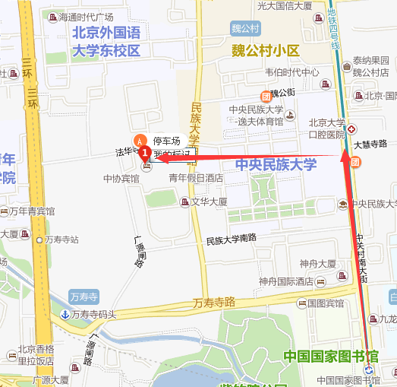
1.地铁
北京西站：乘坐地铁9号线上行经过4站到达国家图书馆站下车，从A口出站向北步行450米到达民族大学东门，进入民族大学向西门方向步行1300米到达民族大学西门即可看见中协宾馆。
北京南站：乘坐地铁4号线上行经过12站到达国家图书馆站下车，从A口出站向北步行450米到达民族大学东门，进入民族大学向西门方向步行1300米到达民族大学西门即可看见中协宾馆。
北京站：乘坐地铁2号线到达西直门站换乘4号线上行2站到达国家图书馆站下车，从A口出站向北步行450米到达民族大学东门，进入民族大学向西门方向步行1300米到达民族大学西门即可看见中协宾馆。
北京北站：西直门乘坐地铁4号线上行到达国家图书馆站下车，步行走法同上。
2.出租车
北京西站：打车费用约30元；北京南站：打车费用约50元。
北京站：打车费用约60元。
首都机场：打车费用约140元；或乘坐机场大巴（公主坟线）在友谊宾馆站下车，然后打车（约12元）。
3.公交车
北京西站：在北广场乘坐374路公交车（颐和园新建宫门方向）到达万寿寺站下车步行700米至中协宾馆。

